**Enviar trabajos (fotos de trabajos y cuadernos cuando corresponda) al correo: eloytroncoso@hotmail.com**

**Guía de Tecnología**

**Asignatura: TECNOLOGÍA Curso: 4°**

**Fecha:** CLASE del LUNES 08 y LUNES 15 de junio

**Profesor:** Carlos Troncoso C.

**Nombre del alumno: _________________________________**

**I.-Objetivo de aprendizaje**

**OA 2 Planifi­car la elaboración de un objeto tecnológico, incorporando la secuencia de acciones, materiales, herramientas, técnicas y medidas de seguridad necesarias para lograr el resultado deseado, y discutiendo las implicancias ambientales de los recursos utilizados**

**II.-Contenido: Elaboran un objeto tecnológico**

**III.-OBJETIVO de la clase:** **Crear un objeto tecnológico con material de desecho.**

**IV.-Indicaciones generales:**

**Registra la fecha y el objetivo en tu cuaderno**

**Retroalimentación:**

**Saludos a todos a mis alumnos y apoderados, espero que se encuentren bien.**

**Les recuerdo que debieron hacer un invento o proposiciones y escríbirlas en el cuaderno y además, elaborar un objeto con material de desecho, un guante con una chomba de lana sin uso una mamushka con botellas plásticas, una manzana y ahora unos organizadores don botellas plásticas.**

|  |
| --- |
| Animaciones El Mundo de los payasos | Recreacionistas, decoración ... |

**¡¡¡TRABAJA CON ENTUSIASMO!!**

**V.-ACTIVIDAD a desarrollar:**

**Con reciclaje de botellas plásticas.**

**Elaborar de acuerdo a la imagen:**

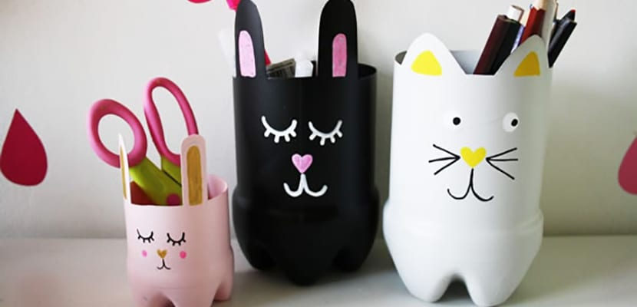

**Presentamos cómo reciclar de botellas.**

**Es una manualidad fácil, con elementos que tenemos al alcance de la mano y que es ideal para manualidades con niños.  
Elementos necesarios:  
  
Botellas plásticas  
Tijera  
Pegamento**

**Tempera**

**VI.-Retroalimentación**

**Se desarrolló en las indicaciones generales**

**VII.- Fecha de envío**

**Debes mandar los trabajos el 19 de junio**

**VII.- Como y/o donde enviar.**

**Estoy recepcionando trabajos en el colegio, el día miércoles desde las 9:00 a las 12:00 hras.-**